****http://www.inemcali.com/site/images/topLogo.png

**INSTITUCIÓN EDUCATIVA INEM JORGE ISAAC – CALI**

**GESTIÓN EMPRESARIAL**

**Grado 10° III periodo – Continuación Excel**

**Hoja de cálculo como herramientas para bases de datos:**

**EJERCICIOS FUNCIONES LÓGICAS, SI (Y), SI (O).**

Excel permite conectar varias condiciones a la vez usando los operadores Y u O.

Y: conecta varias condiciones que deban cumplirse simultáneamente

O: conecta varias condiciones donde alguna de ellas puede cumplirse.

**SINTAXIS:**

=SI(**Y**(condición1, condición2, condición3..);acción1;acción2)

=SI(**O**(condición1, condición2, condición3..);acción1;acción2)

Ten en cuenta: Se pueden conectar hasta 30 condiciones

**EJERCICIOS**

**Ejercicio 1:** Si DPTO es igual a “Ventas” **Y** VENTAS es mayor a 1.000.000, mostrara “Recibe premio”. Si alguna de las condiciones no se cumple mostrará "No recibe premio"

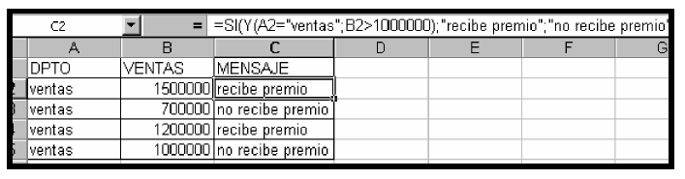

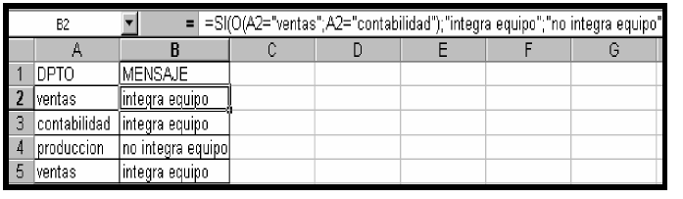**Ejercicio 2:**

Si DPTO es igual a “Ventas” **O** es igual a “Contabilidad” mostrara “Integra equipo”. Si ninguna de las condiciones se cumple mostrará “No integra equipo”.

**Ejercicio 3:** Si DPTO es igual a “Ventas” **O** es igual a “producción” mostrara “Integra equipo”. Si ninguna de las condiciones se cumple mostrará “No integra equipo”.



**Ejercicio 4: Si** el Animal es terrestre **O** vertebrado, debe aparecer “zoológico de Cali”. **Si** ninguna de la condiciones se cumple, debe aparecer **“No existe”.**

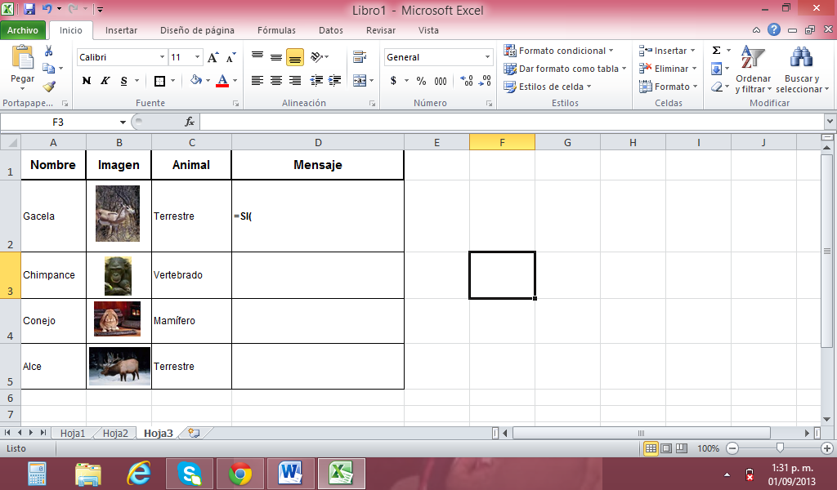

**Ejercicio 5:** Piensa en una situación empresarial donde se pueda utilizar estas funciones. Plantea un ejemplo donde se haya función Si(Y), SI(O), resolverlo en Excel.

Escrito por: las Docentes Lic. Diana Fda. Jaramillo – Lic. Martha García.